**FIN EN MENTE**: Que el estudiante identifique las características del género dramático y lo diferencie de los demás, teniendo en cuenta sus características particulares, a través de la producción y representación de nuevos textos.

**DOCENTE: ADRIANA MARCELA PÉREZ RODRIGUEZ**

**ESTUDIANTE: _________________________________________________________**

**FECHA DE INICIO: JULIO 12______ FECHA DE TERMINACIÓN O ENTREGA___________**

**PREGUNTA GENERADORA:** ¿Cómo se puede convertir un texto en una obra de teatro?

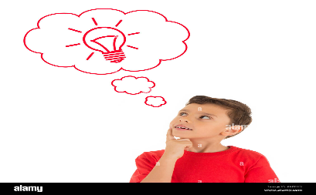

RESPONDE ACÁ

**MOTIVACIÓN:**

1. **Del video proyectado en clase:** [**https://www.youtube.com/watch?v=KJJAXKTAVN4**](https://www.youtube.com/watch?v=KJJAXKTAVN4)

**Responde:**

* 1. **Significado de drama**
  2. **¿Dónde surge el teatro?**
  3. **¿cómo comprendían antiguamente una obra de teatro?**
  4. **¿Cuántas y cuáles especies teatrales se establecieron con el tiempo?**
  5. **¿Cuál era la principal diferencia en los personajes de la tragedia y la comedia?**
  6. **¿Qué aspectos se representaban en la comedia? Escriba los tipos de comedia.**
  7. **Elabore una imagen que represente el género dramático.**

1. 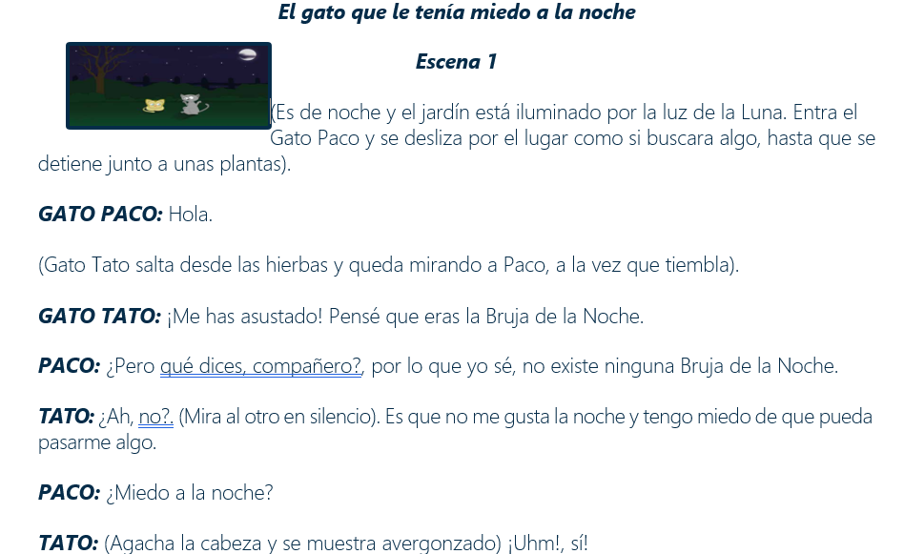**Lee el siguiente guion de teatro y reconoce los elementos que se presentan:**

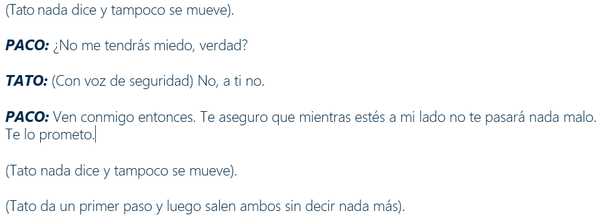

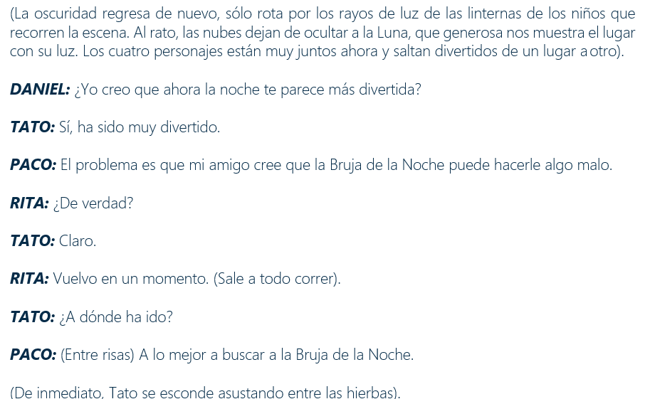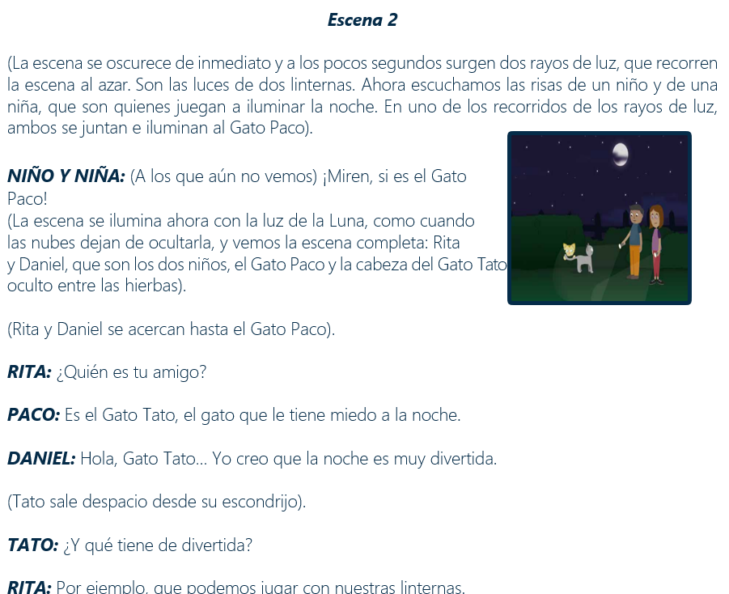

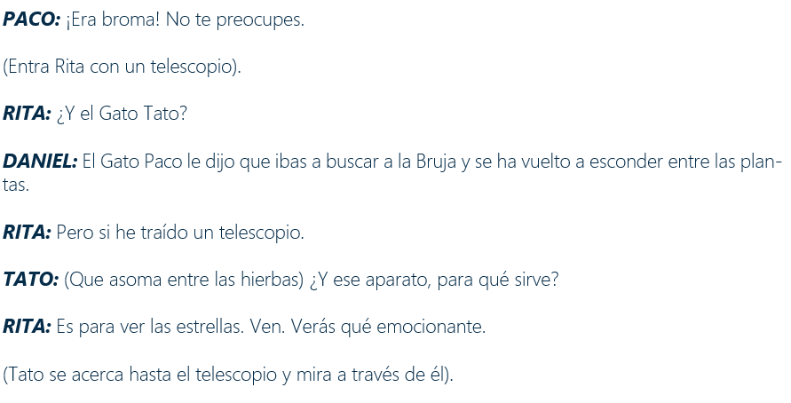

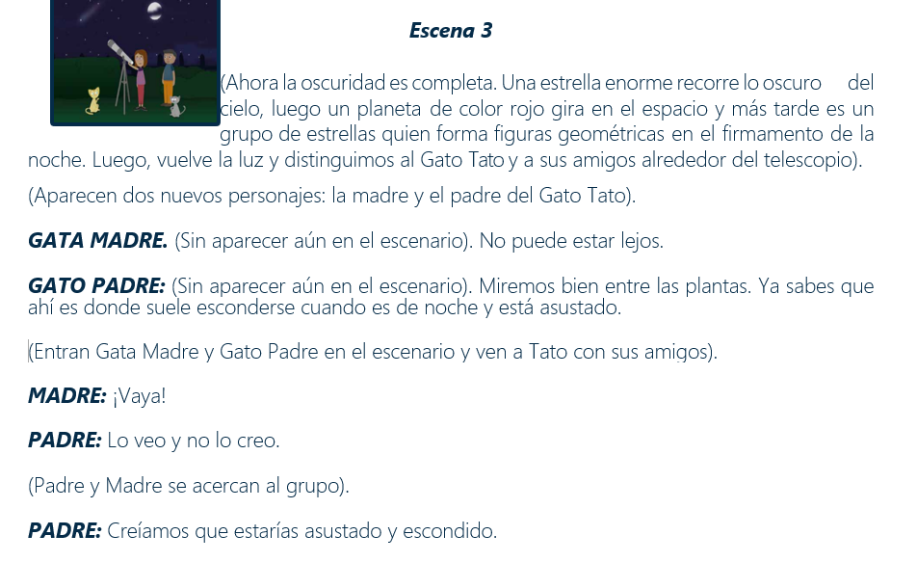

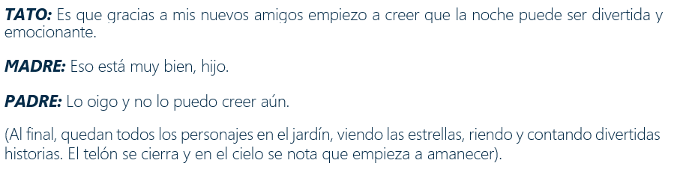

**DESARROLLO DE LA ACTIVIDAD**

1. Escribe el tema del texto.
2. Escribe el nombre de cada personaje y dibújalo.
3. Escribe de manera resumida la idea general del texto.
4. 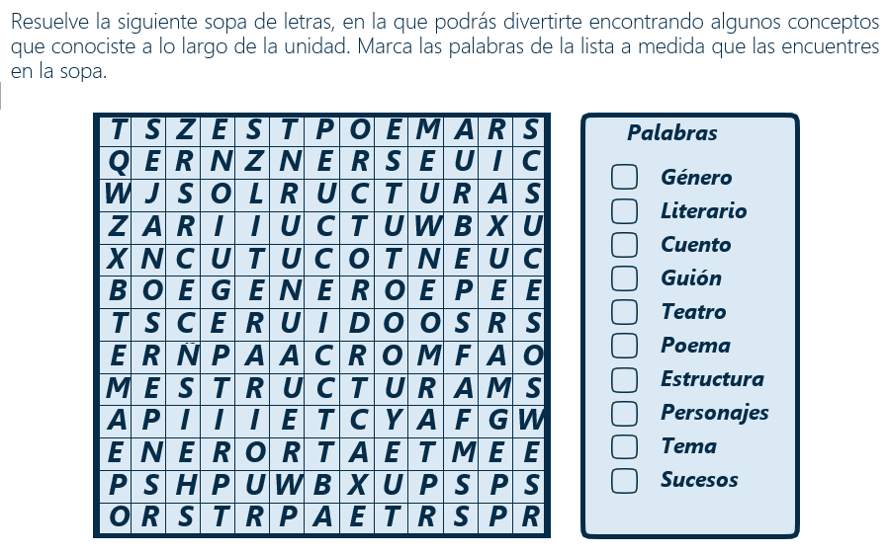
5. Con la INFORMACIÓN que la docente reparte en los grupos, elabore un mapa conceptual acerca de LA OBRA DE TEATRO.

Recuerda incluir: TÍTULO, CONECTORES O PALABRAS ENLACES, DEBE IR EL CONCEPTO, ESTRUCTURA, PARTICIPANTES

1. Escribe en cada línea el nombre que corresponde:

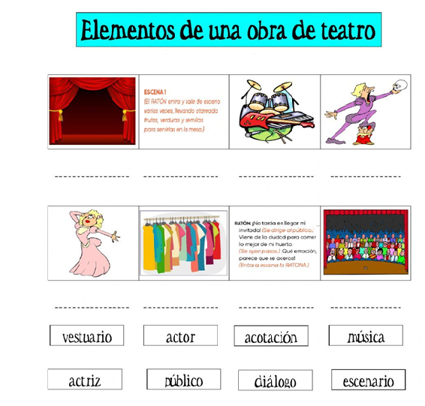

9.Soluciona: 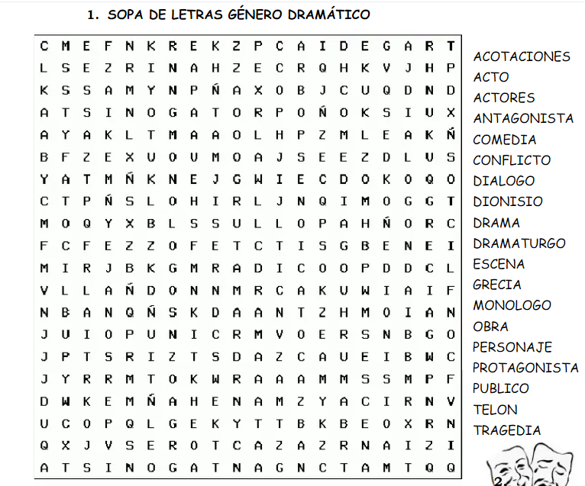

1. Utilizando a TU AMIGO EL DICCIONARIO, busca el significado de las palabras desconocidas.
2. 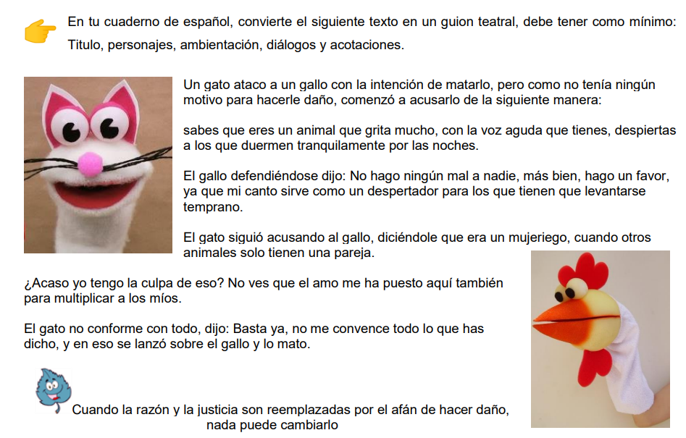
3. Teniendo en cuenta la siguiente lista de chequeo, en parejas, elaboran el guion de teatro.

LISTA DE CHEQUEO BÁSICA PARA EL DESARROLLO DEL GUION.

|  |  |  |
| --- | --- | --- |
| **ELEMENTOS A TENER EN CUENTA** | SI | NO |
| 1. Posee un título |  |  |
| 1. Los personajes se evidencian claramente dentro del guion |  |  |
| 1. Los diálogos están claros y especificados dependiendo del personaje que los va a decir. |  |  |
| 1. Contienen acotaciones el guion que elaboraron |  |  |
| 1. Se puede distinguir el escenario en que se desarrollará la obra de teatro. |  |  |
|  |  |  |

1. Cada estudiante, utilizando cartón, una media, o material reciclado elabora uno de los personajes (cada uno escoge solo 1). Se alistan para la representación de la obra teatral ante el público.
2. Elaborar el MENTEFACTO del género dramático, teniendo en cuenta toda la información trabajada.
3. EJERCICIO DE METACOGNICIÓN

